基础部工作简报

第77期

基础部党总支 2017年4月30日

本期要目

□基础部举办挂职教师经验交流会
□基础部成功举办第六期“明德讲堂”
□我院成功举办“我想看你的Show Your Talent”英语达人秀大赛”
□基础部举办“互动式教学”研讨会
□我院成功举办第十届“海斯曼杯”英语口语大赛
□我院第九届英文歌曲大赛成功举办
□赛场“五连冠”——我院蝉联青岛市大学生田径运动会丙组冠军
□学院开展“清风徐来”系列活动弘扬传统文化

基础部举办挂职教师经验交流会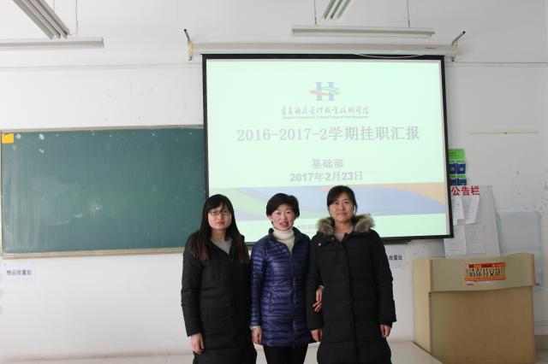
2月23日下午，基础部在B楼308教室举办挂职教师经验交流会。教务处评建办公室副主任于进亮及基础部全体教师参会。
会上，上学期挂职的王信峰、邱晓蓉、白艳芳三位老师从单位简介、岗位职责、挂职收获、经验分享等方面汇报交流了在挂职单位的学习情况，对基础课程建设以及学生的人文素质培养等方面提出了意见和建议。
通过本次挂职汇报，老师们认识到校企合作的必要性，明确了教学改革的紧迫性，为下一步的课程改革奠定了良好的基础。

基础部举办“大学生口语表达能力提升”海斯曼课堂
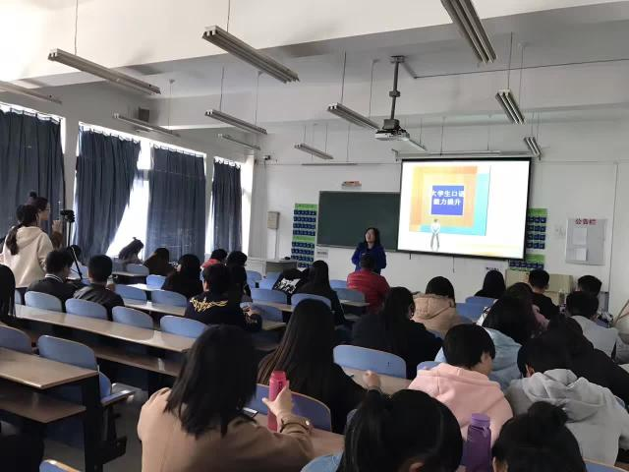
3月16日下午，基础部职业素质教研室李萍老师在B楼410教室举办了题为“大学生口语表达能力提升”的海斯曼课堂。
活动中，李萍老师采用互动式教学，设计了人生不同阶段的八个生动案例，引导学生在情境中积极思考，认真学习和总结。同时，李老师告诉学生在生活中要多观察，生活处处皆学问，只要留心，就会不断发现经典的语言案例，同时也会逐步掌握提升口语能力的诀窍和方法。
本次海斯曼课堂活动通过直观真实的案例教学，让同学们在轻松愉快的课堂氛围中进一步认识了提升自身口语表达能力的方法和途径，对口语表达有了更多的兴趣与信心。

基础部在教学楼B310室成功举办第六期“明德讲堂”
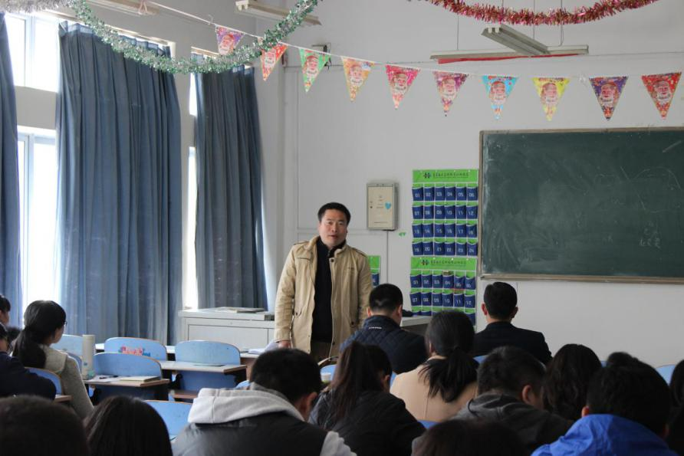
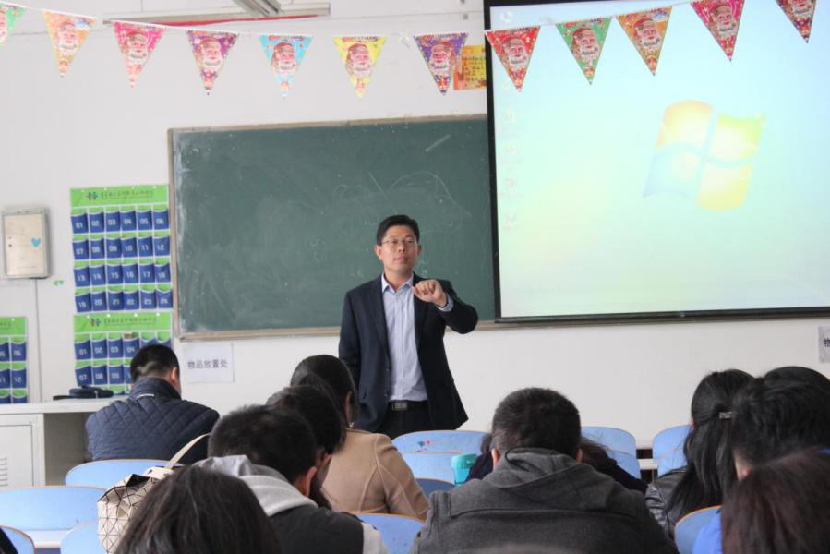
3月23日下午，基础部在教学楼B310室成功举办第六期“明德讲堂”。本期讲堂以“学院科研工作发展趋势及科研课题申报策略”为主题，邀请科研发展处处长王健、工商管理学院院长唐文君担任主讲人。
讲座中，王健对专任教师岗位考核办法中科研指标的修订做出了说明，并围绕学院科研工作的改革重点和发展趋势进行了阐述；唐文君以“如何看科研、如何做科研”为主线，从“精、气、神”三方面向与会老师们分享了开展学术研究的经验和方法。最后，与会嘉宾和老师们进行了沟通交流。

我院成功举办“我想看你的Show Your Talent”英语达人秀大赛
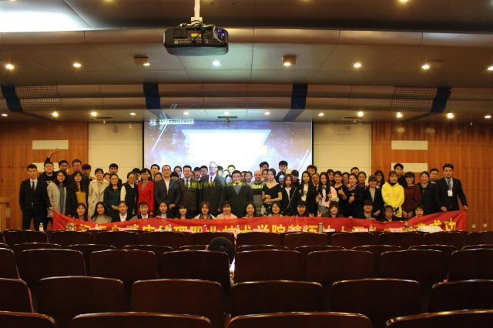
3月28日晚，由教务处、团委、基础部联合主办，基础部公共外语教研室承办，旅游与酒店管理学院团总支协办的“我想看你的Show Your Talent”英语达人秀大赛圆满落幕。基础部主任董瑞虎出席决赛并与八位英语教师和三位外教共同担当评委。
本次比赛共有来自六个二级学院的十支队伍参加，现场气氛热烈、人气爆满，节目精彩纷呈，高潮不断，其中英语剧目幽默搞笑，充满智慧；英文演唱各具特色，深情动人；英语演讲口语地道，流利连贯。经过一个半小时的激烈角逐，旅游与酒店管理学院的《劲歌飞扬》和酒店工程学院的《歌舞青春》凭借优异表现荣获一等奖。
此次英语达人秀大赛为我院爱好英语的同学提供了一个展现自我的平台，不仅点燃了同学们学习英语的热情，更加强了英语的实际运用能力，同时也培养了同学间的团队合作精神。

基础部举办“互动式教学”研讨会
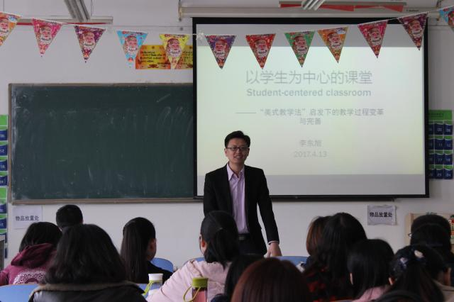
4月13日下午，基础部在教学楼B310教室成功举办“互动式教学”研讨会。旅游与酒店管理学院教师李东旭、基础部全体教师参会，会议由基础部主任董瑞虎主持。
会上，李东旭以“以学生为中心的课堂”为主题，分享了在理论课和实践课中如何与学生互动、怎样调动学生积极性、激发学习兴趣的方式方法，并与老师们现场演练课堂情境，呈现了课堂上教师与学生互动的热烈场景。
董瑞虎在总结中要求老师们积极响应学院互动式课堂教学模式创新改革工作号召，因材施教，通过多种方式进行互动，让学生更多地参与到课堂中来，切实提高课堂效率。

我院成功举办第十届“海斯曼杯”英语口语大赛
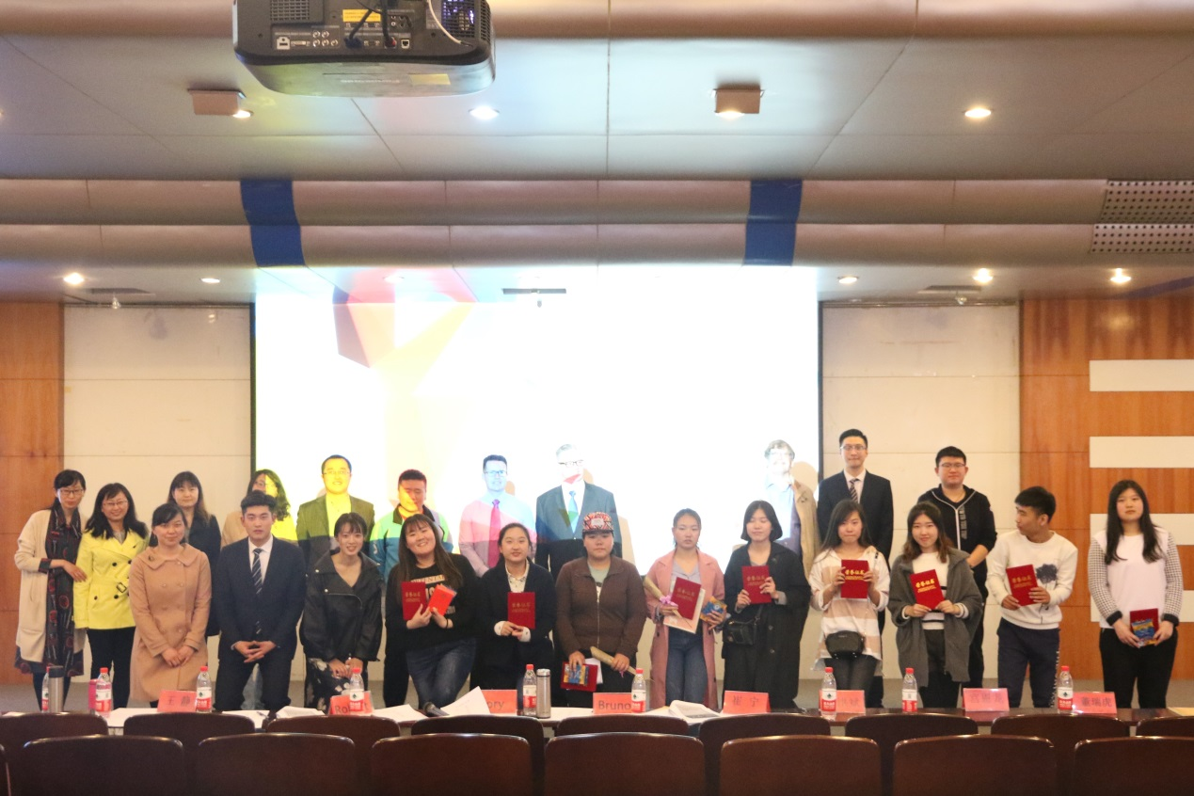
4月13日下午，由教务处、团委、基础部联合主办，基础部公共外语教研室承办的我院第十届“海斯曼杯”英语口语大赛决赛圆满落幕。学院副院长刁洪斌出席，基础部五位英语教师和三位外教担任大赛评委。
经过一个多月的预赛和复赛，共有来自六个二级学院的13名选手参加了决赛。选手们在图片描述、职场提问、辩论环节三个环节中奋力角逐，踢馆选手的加入更是掀起了比赛的高潮。最终，来自旅游与酒店管理学院16级酒店管理国际2班的江文颖同学、烹饪学院16级西餐2班的张德慧同学凭借扎实的英语表达功底、稳定出色的表现荣获一等奖。
此次英语口语大赛丰富了学生的校园文化生活，为英语爱好者提供了一个展现自我、提升自我的舞台，也激发了同学们学习英语的热情，有助于促进我院英语教学改革工作的进一步开展。

我院第九届英文歌曲大赛成功举办
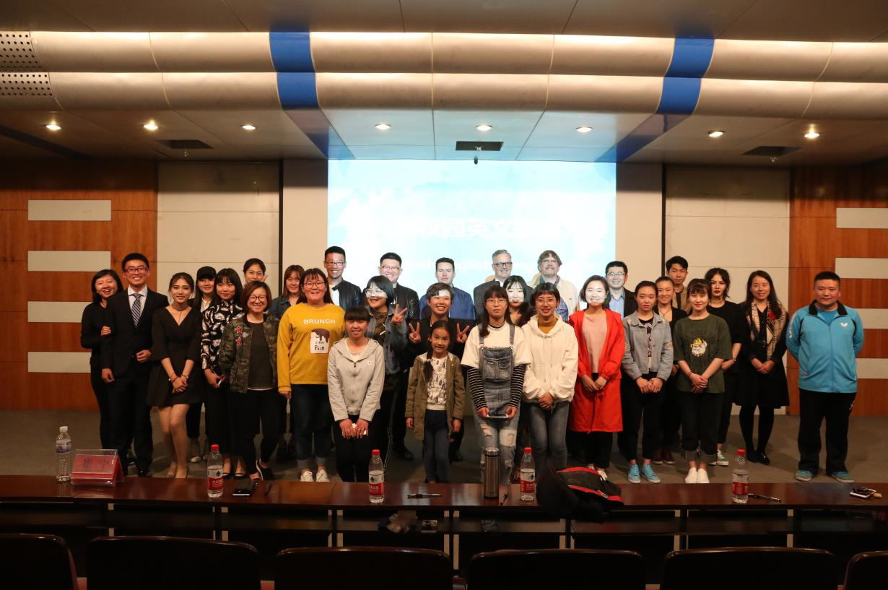

4月20日，我院第九届英文歌曲大赛圆满落下帷幕。本次大赛由教务处、团委、基础部联合主办，基础部旅游英语教研室承办，历时一个月，经过全院初赛和复赛，最后选拔出15组学生参加了决赛。
决赛分为英文自我介绍和英文歌曲两部分，参加这次比赛的每位同学都表现出色，得到现场观众的阵阵喝彩。其中，酒店工程学院的于志勇、张澍两位同学获得一等奖。
本次英文歌曲大赛的成功举办，激发了大家学习英语的兴趣和热情，创造了良好的英语学习氛围，同学们在活动中运用了所学的知识，增长了见识，激发了学习英语的热情。

赛场“五连冠”——我院蝉联青岛市大学生田径运动会丙组冠军
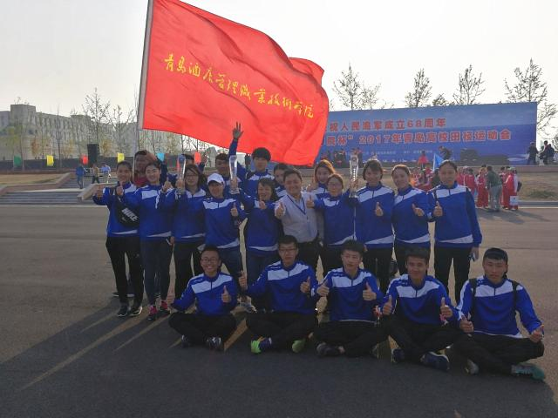
4月21-23日，青岛市2017年大学生田径运动会在海军潜艇学院体育场隆重举行。经过三天的激烈角逐，我院代表队以女子团体第一、男子团体第二的佳绩获得丙组团体冠军，实现了同赛事的五连冠。
青岛市大学生田径运动会每年举办一届，是高校体育教学、训练水平的检验平台，我院组成了以学院副院长刁洪斌任团长，夏飞任领队，卢涛、赵庆岩、路毅任教练员的代表队参赛。经过教练员们科学合理的训练，运动员们以饱满的热情、昂扬的斗志与参赛的其他高校选手逐鹿赛场，奋勇拼搏，最终成功夺冠，充分展现了学院的精神面貌和体育风采，进一步提升了学院的社会影响力。

学院开展“清风徐来”系列活动弘扬传统文化

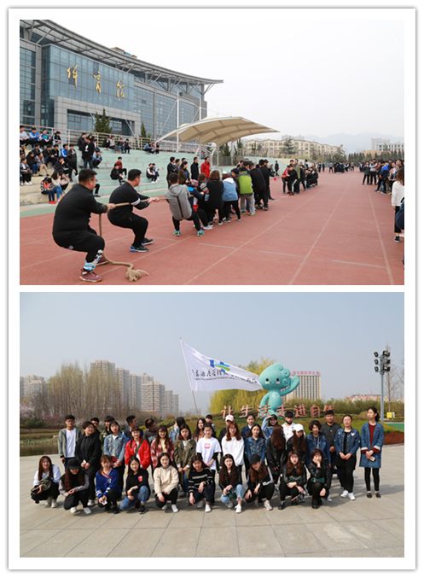
为弘扬传统文化、继承优良传统，日前，基础部、宣传部、团委联合主办了“清风徐来”系列活动，以清明节为契机，营造节日氛围，展示传统习俗。本次活动由旅游与酒店管理学院节庆协会承办。
“清风徐来”系列活动分为三个部分：习俗展示、拔河比赛和公益健步走。“习俗展示”环节重现了古人放风筝、踏青、拔河、蹴鞠、荡秋千等清明节传统习俗；拔河比赛于4月6日下午在学院田径场举行，各二级学院分别派代表队参赛，经过激烈角逐，酒店工程学院代表队夺得第一名；公益健步走于4月13日下午举行，参与同学沿绿草茵茵、鲜花盛开的李村河踏青春游，并对河边的垃圾等杂物进行了义务清理。
清明节大约始于周代，至今已有两千五百多年的历史，是我国重要的传统节日。“清风徐来”系列活动是学院“国学教育系列活动”品牌建设中“民俗风情节日”系列活动之一，活动的举办营造了浓厚的节日氛围，增强了同学们对清明节这一传统节日的了解，激发了同学们的参与热情。

